#### Elektr qahvayanchgichning tuzilishi

18.2. Prinsipial elektr sxemasi

Elektr qahvayanchgichning prinsipial elektr sxemasi quyidagicha ishlaydi. ~220V tarmoq kuchlanishi L1, L2 drossellari orqali uzatiladi. S1 tarmoq kaliti yordamida kollektorli elektr dvigatelni oziqlantiradi. Elektr dvigatel pichoqni aylantirib qahvani maydalaydi. Elektr dvigatel chulg‘amlariga ulangan C1, C2 kondensatorlari elektr dvigatel kollektorida uchqun chiqishini so‘ndirish vazifasini bajaradi. C3, C4, C5 kondensatorlar hamda L1, L2 drossellar tarmoqdan kelayotgan elektr tokida xalaqitlarni yo‘qotadi. Elektr dvigatel katta tezlikda aylangani uchun o‘zidan xalaqitlar hosil qiladi. Mana shu xalaqitlarni elektr tokidan yo‘qotish uchun bu zanjir tuzilgan.

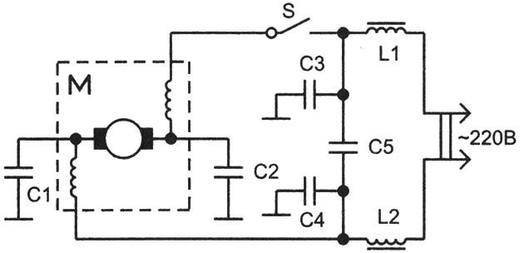

1-chizma:

C1–C4 – kondensatorlar 4700 pF, C5 – kondensator 0,05 mkF, L1, L2 – drossel 160 mkGn, S – tarmoq kaliti, M – elektr dvigatel.

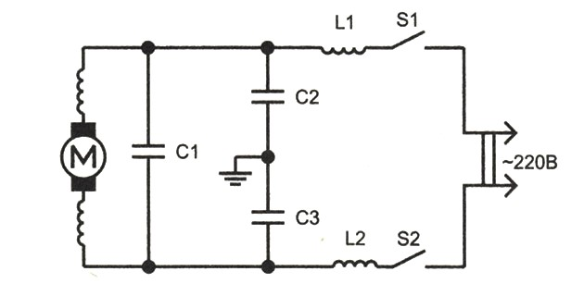

2-chizma:

S1 – tarmoq kaliti, S2 – mikrokalit, L1, L2 – drossel, M – elektrodvigatel, C1 – 0,25 mkF kondensator, C2, C3 – 0,01 mkF kondensatordan tuzilgan.

Elektr qahvayanchgichning 2-chizmasi quyidagicha ishlaydi. Qahvayanchgichning kosasiga qahva solingandan so‘ng uning qopqog‘ini yopganda mikrokalit S2 qo‘shiladi, mikrokalit himoya vositasi vazifasini bajaradi, qopqoqni ochganda elektr zanjirni uzadi. Elektr qahvayanchgichni tarmoqqa ulaganda S1, S2 kalit L1, L2, C2, C3, C1 orqali elektr dvigatelni oziqlantiradi. Elektr dvigatel aylanib yanchuvchi diskni aylantiradi. Elektr qahvayanchgichning elektr dvigateli juda katta tezlikda aylanganligi sababli qahva donachalarini maydalash jarayonida uni qizdirib (kuydirib) yuboradi va qahvaning ta’mini o‘zgartirib qo‘yadi. Buning oldini olish uchun disklarni sozlanadigan qilib o‘rnatiladi. Disklar kukunli, mayda donachali, yirik donachali qilib qahvani yanchadi. Elektr qahvayanchgichning elektr dvigateli juda tezlikda aylanib o‘zidan shovqin chiqaradi. Shovqin darajasini pasaytirish uchun elektr dvigatelga rezina amortizator o‘rnatiladi, elektr dvigatel aylanish paytidagi shovqinni pasaytirib beradi.

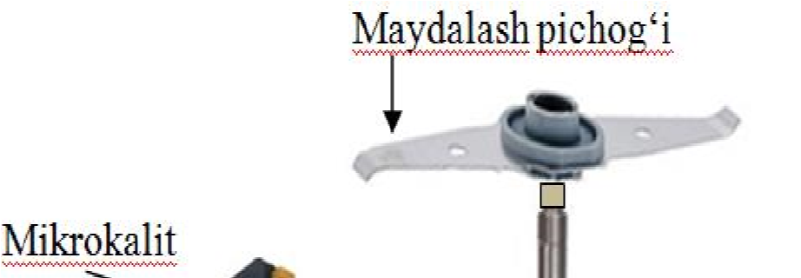

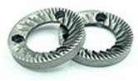

Yanchgich disklari

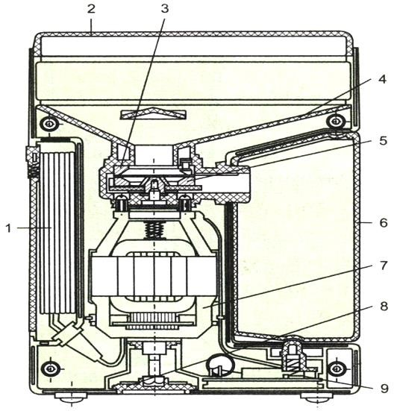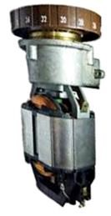

Qahvayanchgichning tuzilishi:

*1 –* tarmoq simini saqlash qutisi; *2* – elektr qahvayanchgich kosasining qopqog‘i; *3*

– qo‘zg‘almas disk; *4* – elektr qahvayanchgich kosasi; *5* – harakatlanuvchi disk; *6* – ustki qopqog‘i; *7* – elektr dvigatel; *8* – yanchuvchi diskni sozlagichi; *9* – xalaqitlarni kamaytiruvchi qurilma.

Tuyib yanchadigan qahvayanchgichning sozlagichi yordamida qahvayanchgichning disklarini sozlash mumkin. U yerda ikki disk bo‘lib, birinchi disk qo‘zg‘almas, ikkinchi disk esa sozlagich orqali sozlanadi. Qahva donachalarini maydalanish sozlagichga bog‘liq.

#### Elektr qahvayanchgichning ayrim nosozliklari

Elektr qahvayanchgichda quyidagi nosozliklarni uchratish mumkin:

1. Elektr qahvayanchgich tarmoq bilan bog‘lanmayapti.
2. Elektr dvigatel tuyib yanchadigan diskni aylantirmayapti.
3. Elektr qahvayanchgichning elektr dvigateli qizib ishlamoqda.
4. Elektr qahvayanchgich qahva donachalarini maydalamayapti.

*26-jadval* **Elektr qahvayanchgichni ta’mirlash texnologik xaritasi**

**(maqsad: elektr qahvayanchgichni ta’mirlash bilim va ko‘nikmalarini shakllantirish)**

|  |  |  |  |  |
| --- | --- | --- | --- | --- |
| **№** | **Bajariladigan ishlar mazmuni** | **Asbobuskuna va jihozlar** | **Eskizlar, chizmalar, rasmlar** | **Bajarilish tartibi** |
| 1. | Elektr qahvayanchgich ishlamayapti. |  |  | Ish o‘rnini tashkil eting. Elektr qahvayanchgichni qismlarga ajrating. |
| 2. | Elektr  qahvayanchgichning elementlarini tekshiring. |  |  | Tarmoq simining chulg‘amini, elektr dvigatelning qarshiligi multitesterda tekshiring. Kalitlarning qo‘shib-ajralishini tekshiring, nosoz elementini almashtiring. |
| 3. | Elektr  qahvayanchgichni tarmoqqa ulaganda tormozlanib ishlamoqda. |  |  | Elektr dvigatelni qismlarga ajratib yakor o‘qi ishqalanadigan qismini tozalab moylang va uni yig‘ib aylanishini kuzating.  Sozlagichni burab aylanishini kuzating. |
| 4. | Elektr qahvayanchgich qahva donachalarini maydalamayapti. |  |  | Elektr  qahvayanchgichning tuyib yanchadigan disklari  sozlanmayapti yoki uning tishlari o‘tmaslashgan. Uni almashtiring va yig‘ing |
| 5. | Elektr  qahvayanchgichni yig‘ing, ishlashini namoyish eting. |  |  | Elektr  qahvayanchgichning ishlashini namoyish eting. |

**Nazorat savollari:**

1. Elektr qahvayanchgichlar necha turda ishlab chiqariladi?
2. Elektr qahvayanchgichning prinsipial elektr sxemasini bayon eting.
3. Elektr qahvayanchgichning elektr dvigatelidagi shovqin darajasini pasaytirish uchun nima qilish kerak?

#### Mavzuga oid test savollari

*1. Elektr qahvayanchgich tarmoq bilan bog‘lanmayapti. Nosozlikni toping.*

1. Tarmoq simi uzilgan
2. Mikrokalit kontaktlari ishdan chiqqan
3. Elektr dvigatel chulg‘amlari uzilgan
4. Hamma javob to‘g‘ri

*2. Elektr qahvayanchgich qahvani maydalab yancha olmayapti. Nosozlikni toping.*

1. Elektr dvigatelning aylanish chastotasi me’yoridan kam
2. Pichoq o‘tmaslashgan
3. Pichoq aylanmayapti
4. Hamma javob to‘g‘ri